eFysiikka 7-9: Luku 30 – Resistanssi on sähkölaitteen kyky vastustaa sähkövirtaa

Työ 4: Lamppujen sarjaan- ja rinnankytkentä
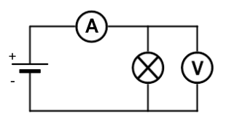
välineet:
- paristo esim. 4,5 V
- 2 kpl samanlaisia lamppuja
- virta- ja jännitemittarit
- johtimia
Rakenna kuvan mukainen kytkentä. Kyseinen virtapiiri toimii mittauksessa vertailupiirinä. Merkitse jännitteen ja sähkövirran suuruudet ylös.
jännite: __________________ sähkövirta: __________________
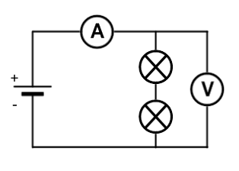
a) lamput sarjassa
Lisää toinen samanlainen lamppu sarjaan edellisen kanssa kytkentäkaavion mukaisesti.

Merkitse jännitteen ja sähkövirran suuruudet ylös.
jännite: __________________ sähkövirta: __________________

Vertaa tuloksia vertailuvirtapiirin vastaaviin. Mitä huomaat?
________________________________________________________________________
________________________________________________________________________
________________________________________________________________________
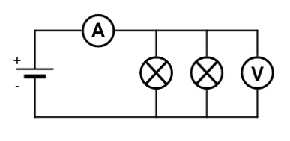b) lamput rinnan
Lisää toinen samanlainen lamppu rinnan kytkentäkaavion mukaisesti.

Merkitse jännitteen ja sähkövirran suuruudet ylös.
jännite: __________________ sähkövirta: __________________

Vertaa tuloksia vertailuvirtapiirin vastaaviin. Mitä huomaat?
________________________________________________________________________
________________________________________________________________________
________________________________________________________________________

Miten sarjaan- ja rinnankytkentä vaikuttavat virtapiiriin?
________________________________________________________________________
________________________________________________________________________
________________________________________________________________________

